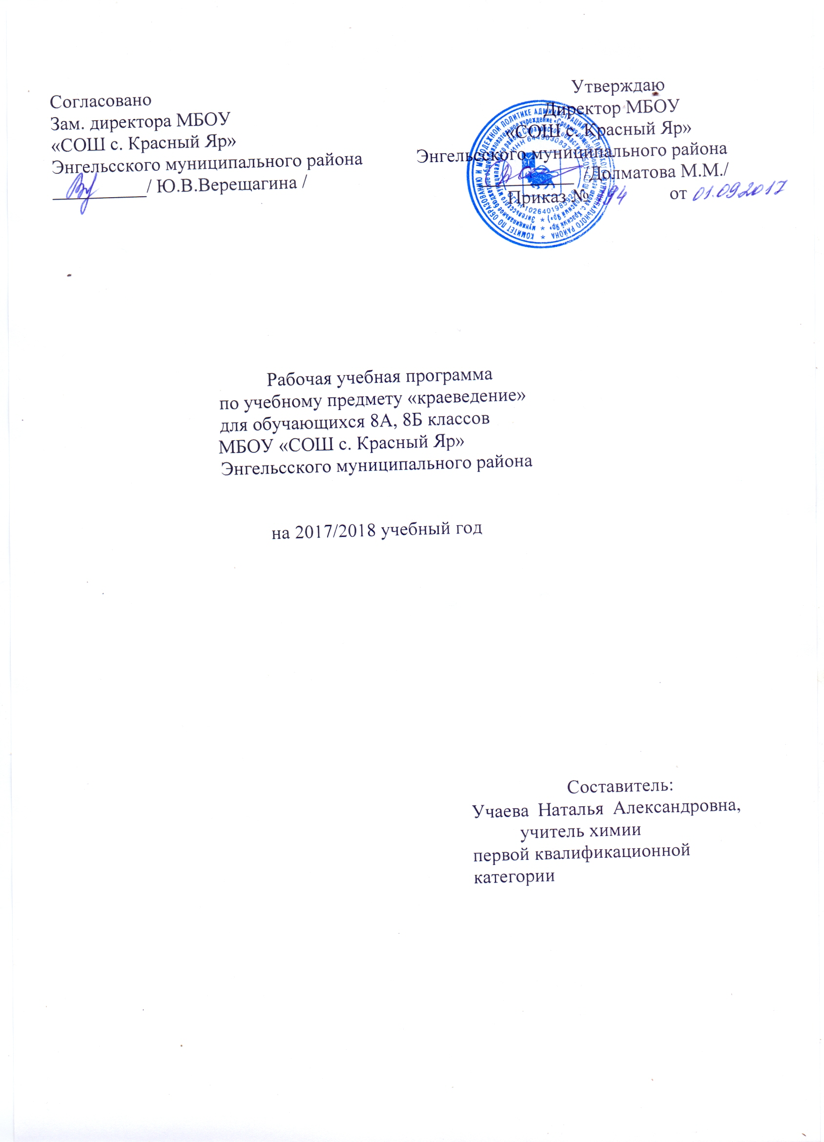
Пояснительная записка

Рабочая учебная программа по краеведению для 8 класса (35 ч.) составлена на основе Примерной государственной программы основного общего образования по краеведению и региональной программы курса краеведения для обучающихся 8 класса общеобразовательных учреждений (базовый уровень) Саратовской области, авторских программ «Культура края» Гаврилова Г.Н., Колесова Е.В.
Рабочая программа по курсу «Краеведение» разработана в соответствии с федеральным компонентом Государственного стандарта основного общего образования по краеведению, по БУП 2004 года.
Программа предназначена для обучающихся 8А, 8Б классов общеобразовательной школы. В 8А классе преобладают обучающиеся с высоким и средним уровнем подготовки. Есть несколько слабых обучающихся с низкой мотивацией к обучению. Они требуют индивидуального и дифференцированного подхода. В 8Б классе преобладают обучающиеся с низкой мотивацией к обучению. С учетом возрастных особенностей класса выстроена система учебных занятий, спроектированы цели, задачи, продуманы возможные формы контроля.
Программа будет реализована в муниципальном бюджетном общеобразовательном учреждении «Средняя общеобразовательная школа с. Красный Яр» Энгельсского муниципального района Саратовской области
Цель реализации основной общеобразовательной программы основного общего образования: развитие социально-ориентированной, инициативно-творческой, духовно-нравственной, физически здоровой личности, ориентированной на человеческие ценности, способной к активной учебно-познавательной деятельности, саморазвитию и самоопределению.
Выпускник основной школы - гражданин России, знающий свои права и обязанности; любящий родной край, страну, природу, охраняющий ее. Он уважает традиции народа; имеет свое мнение, независимость убеждений, умеет принимать решение. Выпускник основной школы обладает нравственными качествами, а именно: добротой, милосердием, взаимовыручкой; честностью, порядочностью, гуманизмом; умеет понимать другого человека; уважает старших; ведет здоровый образ жизни; уважительно относится к чужому труду; любит школу.
Основными целями обучения краеведения в 8 классе являются: сформировать у учащихся представления о культуре края как о части отечественной культуры: изучить художественное наследие в аспекте общественной и культурной жизни края; расширить образовательный и мировоззренческий кругозор школьников, повысить общую и эстетическую культуру, воспитывать чувство патриотизма, любви к своей малой родине; выявить связи народного искусства с бытом и культурными традициями края, обычаями, образом жизни; на материале конкретных произведений живописи, зодчества, музыки, театра и других видов искусства раскрыть особенности художественно-образного мышления мастеров родного края.
Принципиальным отличием курса от других культурологических дисциплин является воспитательная, мировоззренческая направленность содержания. Она выражается прежде всего в том, чтобы увидеть «большое в малом», постичь высокий нравственный смысл национальных художественных традиций в разных его проявлениях. Построение и содержание курса определяется его общеобразовательным и пропедевтическим значением, возрастными особенностями познавательных возможностей учащихся, а также наличием опорных знаний и умений, сформированных у детей при изучении курса изобразительное искусство, музыка и мировая художественная культура. Вопросы культуры как совокупности художественных ценностей, воплощенных в народном творчестве и профессиональном искусстве, стоят в центре краеведческой линии 8 класса. На территории Саратовской области располагаются уникальные культурные объекты, созданные поколениями проживающих народов. Памятниками архитектуры интересны города: Вольск, Хвалынск, Петровск, Аткарск, Красноармейск, Энгельс, Новоузенск, Балаково, Пугачев, Маркс. Саратовская область располагает огромным культурным потенциалом, который может служить основой возрождения и активизации культурной жизни всего региона.
Технологии, используемые в образовательном процессе: технология традиционного обучения, проблемного обучения, разноуровневое обучение, групповая работа, проектные методы обучения, исследовательские методы обучения, лекционно-семинарские занятия, информационно-коммуникативный метод, здоровьесберегающие, игровые технологии.
Формы организации образовательного процесса: комбинированный урок; защита проектов, экскурсии, конференции, урок-игра, практикумы, лекции, зачеты, уроки использования ИКТ.
Методы и приемы обучения:объяснительно-иллюстративный или информационно-рецептивный: рассказ, лекция, объяснение, работа с учебником, демонстрация таблиц, кино и диафильмов и т.д.; репродуктивный: воспроизведение действий по применению знаний на практике, деятельность по алгоритму, программирование; проблемное изложение изучаемого материала; частично-поисковый, или эвристический метод; исследовательский метод.
Требования к уровню подготовки выпускников 8 класса.
1.Знать местные памятники истории и культуры, наиболее ценные в художественном отношении объекты каменной архитектуры, деревянного зодчества, монументальной скульптуры.
2. Знать имена художников и архитекторов, творческая деятельность которых связана с местным краем.
3. Знать мемориалы, связанные с жизнью и творческой деятельностью выдающихся художников и других деятелей культуры.
4. Иметь представление о культурно-просветительной и научно-исследовательской деятельности местных краеведческих и художественных музеев и их филиалов.
5. Уметь составлять краткую характеристику современного состояния художественной жизни города или отдельно взятого его района, поселка.
Содержание обучения краеведения отобрано и структурировано на основе компетентностного подхода, в соответствии с этим формируются и развиваются общекультурные, социально-трудовые, коммуникативные, ценностно-смысловые, учебно- познавательные, информационные, исследовательские, социально – личностные, организаторской деятельности, личностно – адаптивные, здоровьесберегающие, профессионального самоопределения компетентности, сотрудничество.

Учебно-тематический план
№ п/п | Тематический блок (тема учебного занятия при отсутствии тем.блока) | Кол-во часов | Использова  ние ИКТ | Использова  ние проектной деятельности | Использование исследователь  ской деятельности
 | Введение | 1 |  |  | 1
1. | Каменная летопись края | 5 | 5
2. | Мастера живописи и скульптуры | 6 | 2 | 3
3. | Мир музея | 5 | 3 | 1 | 1
4. | Театральное искусство | 4 | 1 | 2 | 1
5. | Музыкальное искусство | 6 | 1 | 3 | 2
6. | Костюмы народов Поволжья | 4 | 1 | 2 | 1
7 | Защита проектов | 3 |  | 3
 | Итого | 34 | 13 | 14 | 6

Основное содержание тематического плана:
Тематический блок | Количество часов | Количество контрольных работ. | Количество лабораторных работ.
Введение | 1
Каменная летопись края | 5
Мастера живописи и скульптуры | 6
Мир музея | 5
Театральное искусство | 4
Музыкальное искусство | 6
Костюмы народов Поволжья | 4
Защита проектов | 3
Итого | 34

Календарно – тематический план
№ урока | Наименование тем уроков | Кол-во  час. | Дата проведения
№ урока | Наименование тем уроков | Кол-во  час. | по плану | по факту
1 | Вводное занятие | 1 | 01.09
2 | Тема1: «Каменная летопись края»  Памятники градостроительного искусства и жилой архитектуры | 1 | 08.09
3 | Памятники гражданской общественной архитектуры | 1 | 15.09
4 | Памятники культовой архитектуры- монастыри, соборы, часовни | 1 | 22.09
5 | Памятники садово-паркового искусства, парковая декоративная скульптура, фонтаны, объекты малых архитектурных форм. | 1 | 29.09
6 | Архитектурно- скульптурные комплексы | 1 | 06.10
7 | Тема 2: «Мастера живописи и скульптуры»  Творчество В.Э. Борисова-Мусатова | 1 | 13.10
8 | К.С. Петров- Водкин. Влияние символизма и модерна на творчество художника. | 1 | 20.10
9 | Основные этапы развитие Саратовской школы и её влияние на отечественную культуру | 1 | 27.10
10 | А. И. Савинов | 1 | 10.11
11 | А. Е. Карев, П. С. Уткин, | 1 | 17.11
12 | П.В Кузнецов, А.Т. Матвеев | 1 | 24.11
13 | Тема 3: «Мир музея»  Художественный музей им. А.Н. Радищева и его филиалы: музей П.В. Кузнецова, музей В.Э. Борисова-Мусатова. | 1 | 01.12
14 | Музей Краеведения и его филиалы: музей «Боевой Славы», музей этнографии. | 1 | 08.12
15 | Музей К.А. Федина. | 1 | 15.12
16 | Музей Н.Г. Чернышевского. | 1 | 22.12
17 | Музей Л. Кассиля | 1 | 29.12
18 | Тема 4: «Театральное искусство»  Развитие театрального искусства в Саратовском крае. | 1 | 19.01
19 | Детские театры («Теремок», ТЮЗ). | 1 | 26.01
20 | Академический театр оперы и балета. | 1 | 02.02
21 | Мастера саратовской сцены. | 1 | 09.02
22 | Тема 5: «Музыкальное искусство»  История становления музыкального образования в Саратове | 1 | 16.02
23 | Музыканты, музыкальные коллективы, фестивали | 1 | 23.02
24 | Знаменитые имена: Паницкий И.Я., Русланова Л.А., Селянин В.В. | 1 | 02.03
25 | Творчество композиторов: А.Г. Шнитке, Е.В. Гохман, Е.М. Бикташева, В.В. Ковалёва. | 1 | 09.03
26 | Саратовская государственная консерватория | 1 | 16.03
27 | Музыкальные традиции города | 1 | 23.03
28 | Тема 6:«Костюмы народов Поволжья»  Одежда народов Саратовского Поволжья | 1 | 06.04
29 | Северорусский и южнорусский комплекс | 1 | 13.04
30 | Форма и декор женских головных уборов. | 1 | 20.04
31 | Костюм как модель вселенной. | 1 | 27.04
32-34 | Тема 7: Защита проектов | 3 | 04.05
 |  |  | 11.05
 |  |  | 18.05
35 | Повторение | 1 | 25.05

Информационно- методическое обеспечение
учебно-методический комплект (УМК)
1.Культура края. /Сост. Г.Н.Гаврилова, Е.В.Колесова, Ю.Б. Пушнова.- Саратов: КИЦ «Саратовтелефильм» - «Добродея», 2010.
2.Колесова Е.В., Гаврилова Г.Н. культура края:Рабочая тетрадь для 8 класса Саратов: КИЦ «Саратовтелефильм» - «Добродея», 2010. Размещено на Allbest Литература для учителя.
1. Арндт Е.А. Национальный костюм немцев Поволжья (Конец ХVIII - начало ХХ вв.) : Пособие с методическими рекомендациями / Арндт Е.А., 2000- 127 с.
2. Бикташев Е.М. Саратовский вальс. Саратов, 2005
3. Жилкина З., Маркушкина С. Два века классицизма// Памятники Отечества: Альманах. 1998. №3/4 (40). «Вольная губерния».
4. Максимов Е. Музейная площадь// Памятники Отечества: Альманах. 1998. №1/2 (39). «Сердце Поволжья».
5. Манжора Б.Г. Саратовский государственный театр оперы и балета. Саратов.1996
5. Минх А. Н. Народные обычаи, суеверия, предрассудки и обряды крестьян Саратовской губернии : Собраны 1861- 1888 годах / Минх А. Н., 1994. - 153 с.
6 Памятники Отечества. Иллюстрированный альманах ВООПИК. М., 1988. № 40 (3-4/1998).
7. По залам Радищевского музея:Альбом [Text] : Рассказ о коллекции Саратовского государственного художественного музея им.А.Н.Радищева, 1985. - 192 с.
8. По музейным залам Саратова. Очерк-путеводитель. Саратов, 1977
9.Саратовской губернии черты. Саратов, 1997 10. Хвалынск.Портрет города : Краеведческие очерки, 2001. - 288 с.
Литература для обучающихся.
1. Булычев М.В., Воронежцев А.В., Максимов Е.К., Тотфалушин В.П. История Саратовского края. Саратов, 1996
2.Твои четыре века, город. Саратов, 1990.
3.Энциклопедия Саратовского края в очерках, событиях, фактах и именах. Саратов, 2002
4 Энциклопедия Саратовского края в очерках, событиях, фактах и именах. Саратов, 2002
5 Энциклопедия русской живописи / Под ред. Т.В. Калашниковой. М., 1999
6 Энциклопедия Саратовской области. - Саратов. Приволжское издательство, 2002
адреса электронных ресурсов
. http://sarusadba.seun.ru/index.php
http://www.comk.ru/pages/pages.asp?id=44
http://www.comk.ru//pages/pages.asp?id=540

